

Hacettepe Üniversitesi

Akademik Teşvik Bilgi Sistemi

Kullanım Kılavuzu

Başvuru Kılavuzu

Ekim, 2025
Ankara

Sisteme Giriş Yapılması
Akademik teşvik ödeneği başvurusu yapacak adaylar "https://hvera.hacettepe.edu.tr/” sitesi üzerinden kurumsal e-posta adresi ve şifreleri ile giriş yapabilirler.
- Kullanıcı adı kutusuna kurumsal kullanıcı adınızı yazınız (örn: xyz@hacettepe.edu.tr)
- Şifre kutusuna şifrenizi yazınız.
- “Giriş” butonuna tıklayınız.
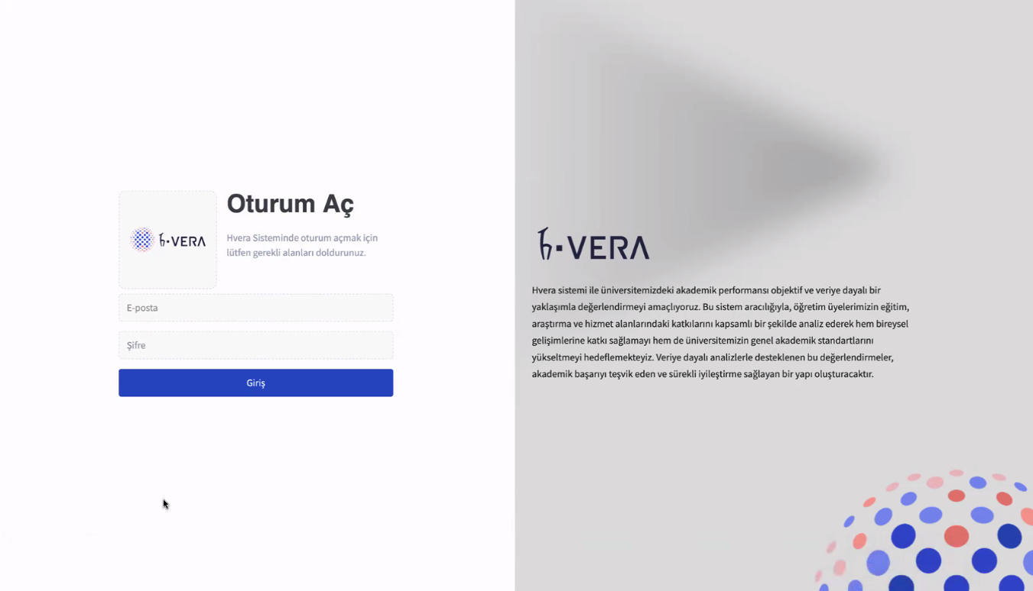
Şekil 1. Akademisyen Oturum Açma Ekranı
- Oturum açtıktan sonra, ilgili bilgi/belgelerin onaylanma ekranı karşınıza gelecektir. Onaylama işlemi yapılmadan, Akademik Teşvik Başvuru ekranına geçilemeyecektir.
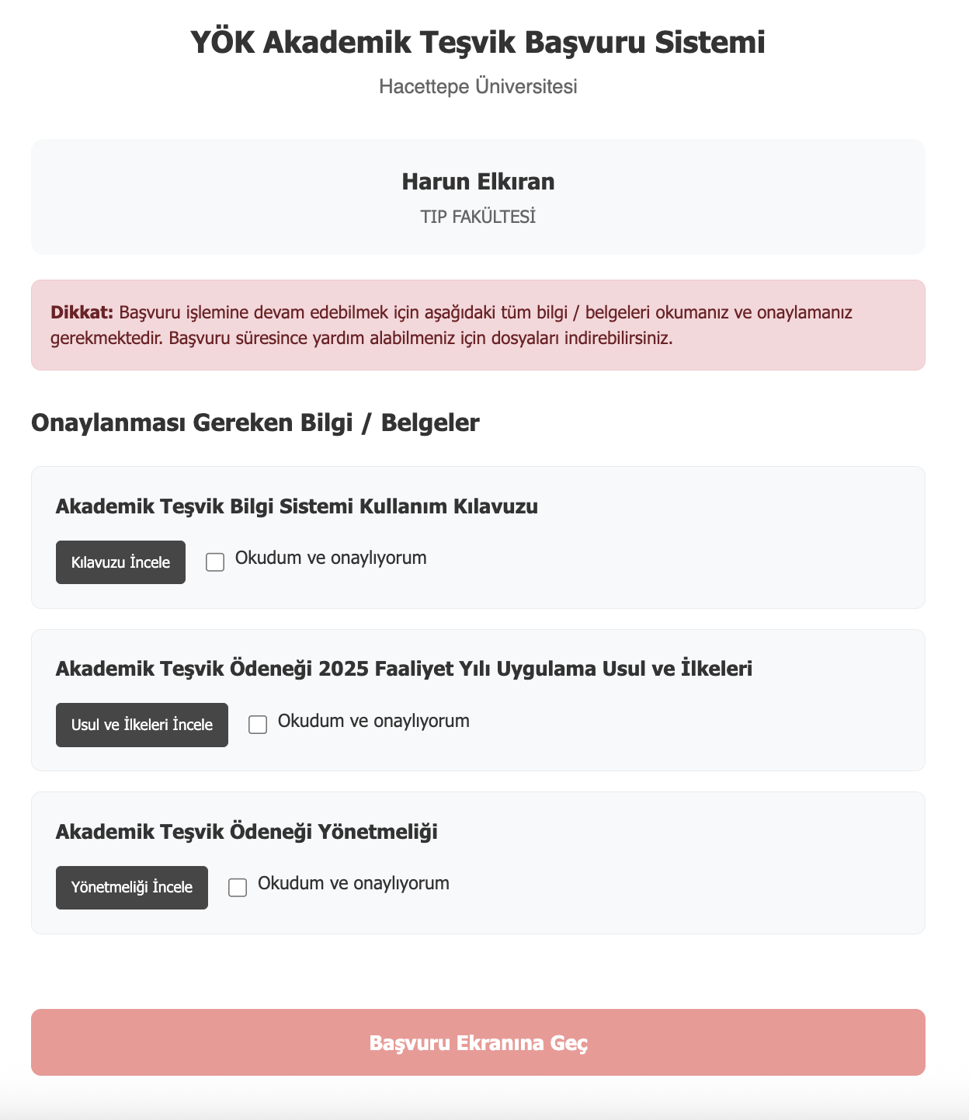
Şekil 2. Bilgi/Belge Onaylama Ekranı

- Başvuru Ekranının Görüntülenmesi
Başvuru sistemine giriş işlemi tamamlandığında, “YÖK Akademik Teşvik Başvuru Ekranı” açılır.
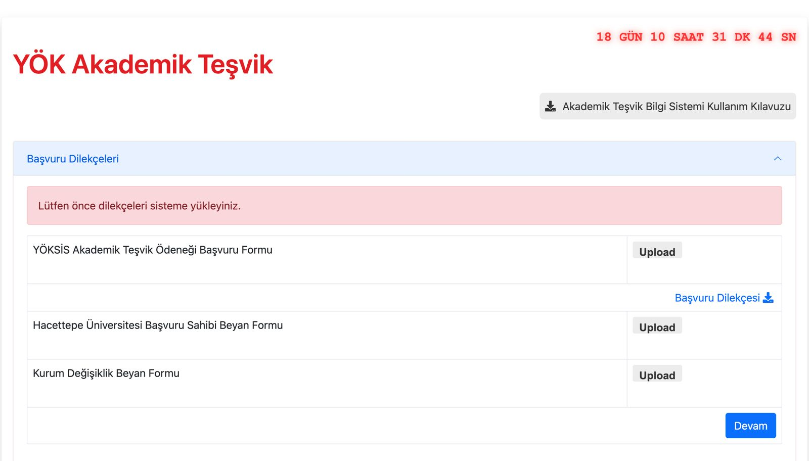
Şekil 3. YÖK Akademik Teşvik Başvuru Ekranı
Giriş yaptıktan sonra otomatik olarak açılan ekrandaki pembe ile vurgulanmış uyarıları ve yönergeleri okuyunuz.
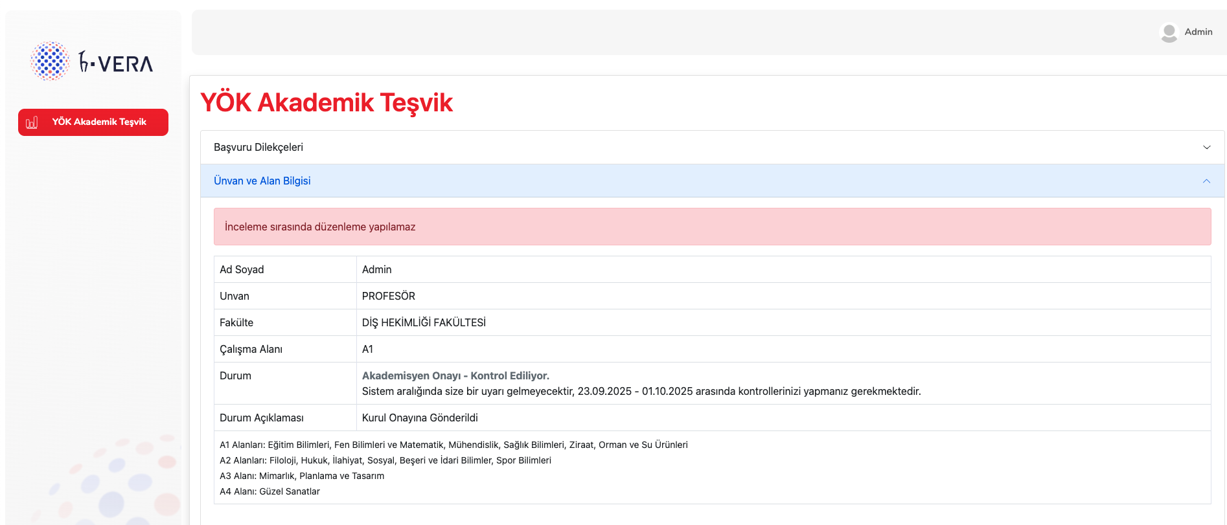
Uyarı ve Yönergeler
Şekil 4. YÖK Akademik Teşvik Giriş Ekranı Üzerindeki Uyarılar ve Yönergeler

Başvuru Dilekçelerinin Yüklenmesi
Başvuru sürecinin başlatılabilmesi için YÖKSİS Başvuru Dilekçesi, Hacettepe Üniversitesi Başvuru Dilekçesi ve Kurum Değişiklik Beyan Formu (gerekli ise) yüklenmelidir. Kurum Değişiklik Beyan Formu farklı kurumdan başvuru yapan akademisyenler için geçerlidir. Teşvik sistemi, bu belgeler yüklenmeden akademik teşvik ödeneği başvurusunu aktif hale getirmemektedir. Dilekçeler sisteme “Upload” butonuna basılarak yüklenir. “Devam” butonuna tıklandığında bir sonraki aşamaya geçilir.

UYARI: Dilekçeler yüklenmeden akademik teşvik başvuru ekranı gelmemektedir.

- “YÖKSİS Başvuru Dilekçesi” için “upload” butonuna tıklayınız.
- Bilgisayarınızdan YÖKSİS başvuru dilekçesini seçiniz ve upload butonuna tıklayınız, aşağıdaki görüntü ekranı karşınıza gelecektir.
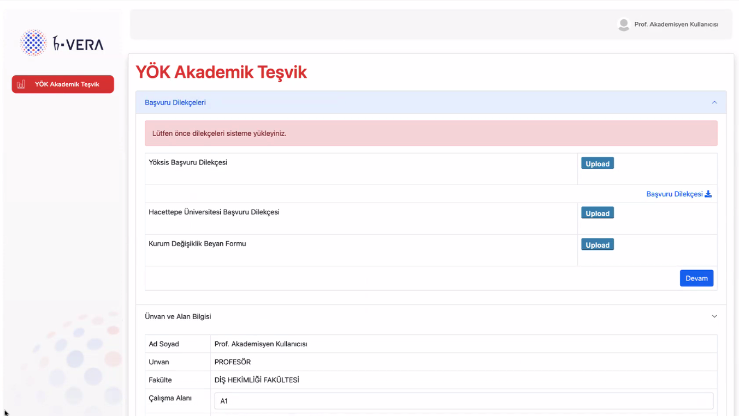
Şekil 5. Başvuru Dilekçeleri Yükleme Ekranı - 1

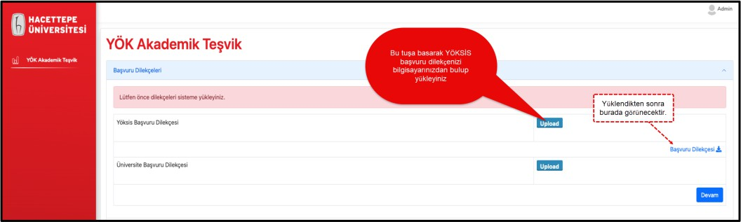
Şekil 6. Dilekçe Ekleme Ekranı - 2
- “Hacettepe Üniversitesi Başvuru Dilekçesi” butonuna tıklayınız.
- Bilgisayarınızdan Üniversite Başvuru Dilekçesini seçiniz, upload butonuna tıklayınız, başvuru dosyanız bir önceki şekildeki gibi yüklenmiş olacaktır.
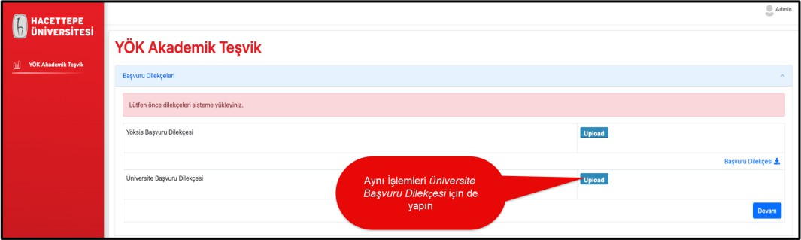
Şekil 7. Dilekçe Ekleme Ekranı - 3
- Her iki dilekçeyi de yükledikten sonra “Devam” butonuna tıklayınız.
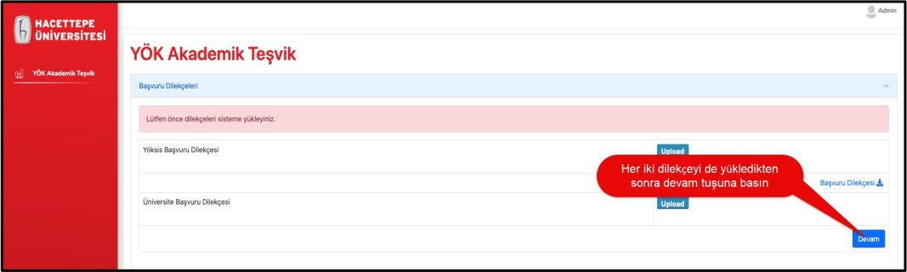
Şekil 8. Dilekçe Onaylama Ekranı

Kişisel Bilgilerin Görüntülenmesi
Dilekçelerin yüklenmesi ve onaylanmasının ardından, başvuru sistemi tarafından otomatik olarak başvuru sahibinin unvanı ve kişisel bilgileri görüntülenmektedir.
Önemli Not: Çalışma alanı bilgisi şu anda başka bir sistemden otomatik olarak çekilemediği için, başvuru sahiplerinin bu alanı aşağıda anlatıldığı şekilde manuel olarak doldurmaları gerekmektedir.
Çalışma alanı bilgisi şu anda başka sistemden otomatik olarak çekilememektedir. Bu nedenle akademisyenlerimizin bu alandan çalışma alanını seçmesi gerekir.
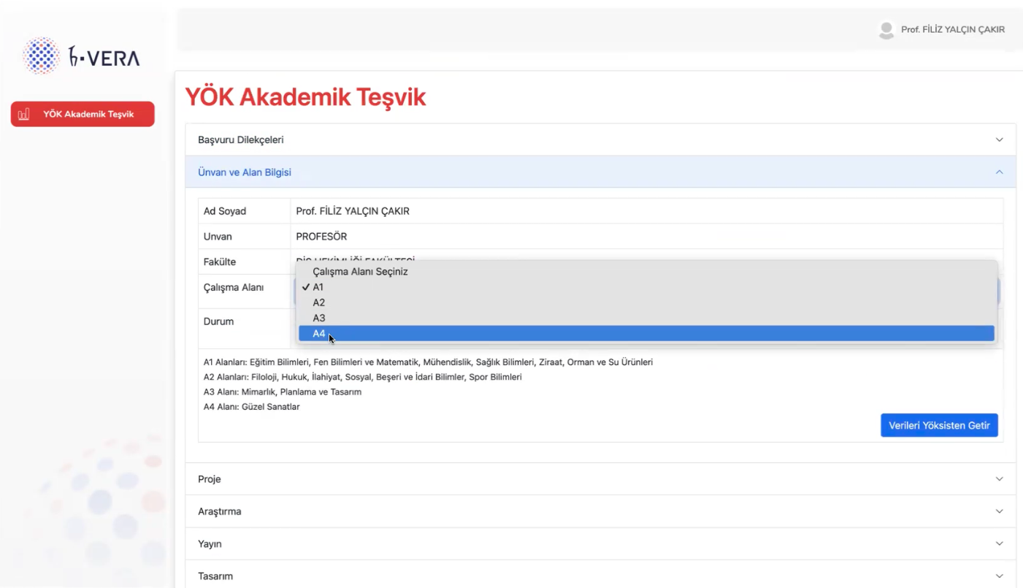
Şekil 9. Kişisel Bilgiler I
- Ad, soyad, unvan gibi bilgilerinizin görüntülendiğinden emin olunuz.
- “Çalışma Alanı” kutusunda ilgili alanınızı seçiniz.
- Çalışma alanınızı manuel olarak yazınız.
- Son aşamada “Verileri Yöksis’ten Getir” butonuna tıklayınız.
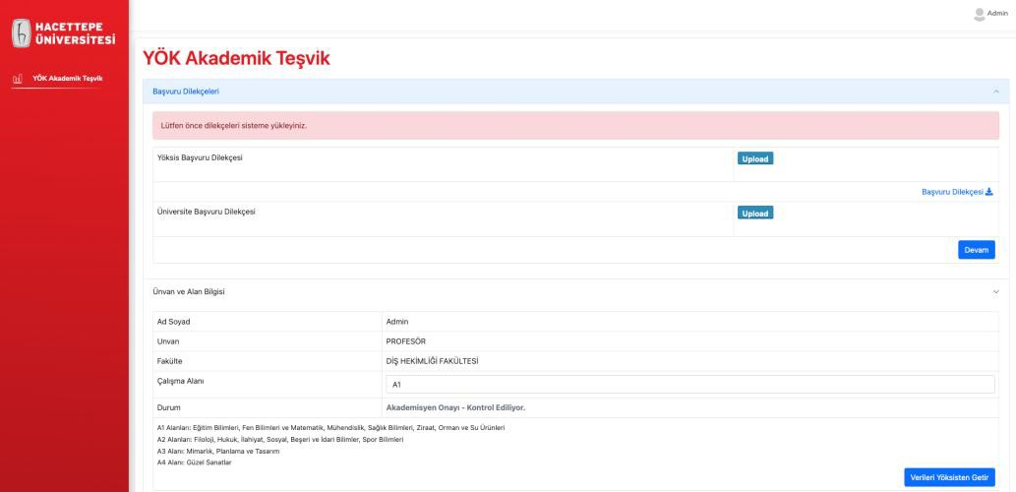
Şekil 10. Kişisel Bilgiler II

Verilerin YÖKSİS Veri Tabanından Getirilmesi
“Verileri YÖKSİS’ten Getir” butonuna tıklandığında, YÖKSİS ile entegre çalışan sistem üzerinden başvuru yılına ait tüm akademik faaliyet verileri otomatik olarak alınabilmektedir. YÖKSİS ile kurulan API bağlantısı sayesinde, veriler anlık ve sorunsuz bir şekilde başvuru sistemine aktarılabilmektedir.
- “Verileri YÖKSİS’ten Getir” butonuna tıklayınız.
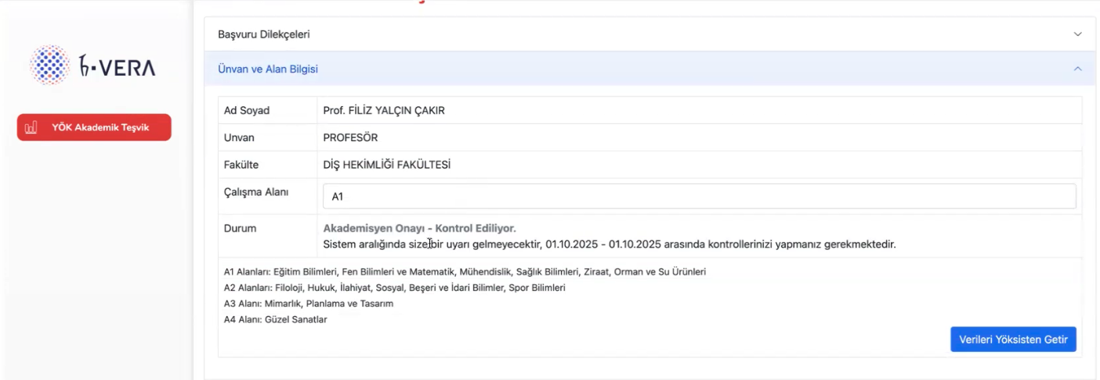
Bu aşamada Verileri Yöksisten Getir tuşuna basarak daha önce YÖKSİS’e girdiğiniz çalışmalarınızı sisteme aktarabilirsiniz.
Şekil 11. Verileri YÖKSİS’ten Getirme
- Akademik faaliyetlerinizin ekrana otomatik olarak gelmesini bekleyiniz. Verilerin çekilmesi biraz zaman alabilir, ek bir işlem yapmadan bekleyiniz.
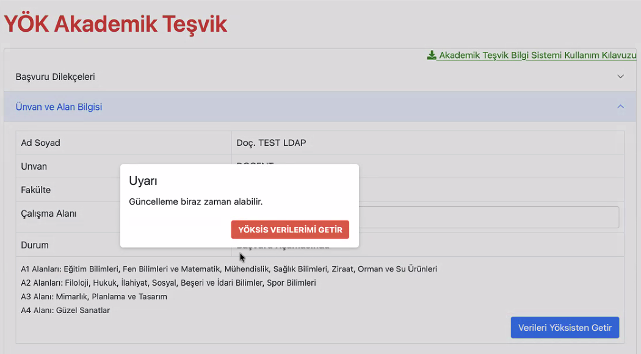
Şekil 12. YÖKSİS’ten Verilerin Aktarılması Ekranı

Başvuru Puanlarının Özetlenmesi
'Verileri YÖKSİS'ten Getir' butonu kullanıldığında, ilgili başvuru sahibinin o yıl başvuru dilekçesinde beyan ettiği tüm faaliyetler, dilekçedeki haliyle sistem tarafından otomatik olarak alınmaktadır. Bu veriler arasında: Yayın, Proje, Araştırma, Tasarım, Sergi, Patent, Tebliğ, Ödül, Atıf vb. faaliyetleri yer almaktadır. Akademik teşvik puanına esas tüm faaliyetler sistemde otomatik olarak listelenmektedir. Akademik teşvik ödeneğine esas oluşturacak bilimsel faaliyetlere yönelik tüm kanıt belgeleri “Akademik Teşvik Ödeneği Yönetmeliği” hükümlerine göre yüklenir ve başvuru sisteminde listelenir.
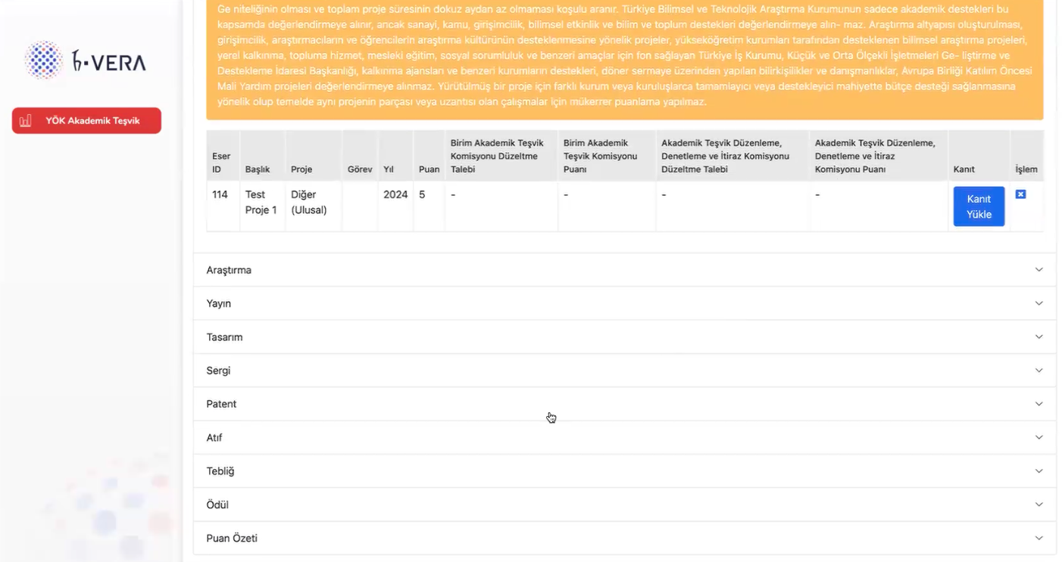
Şekil 13. YÖKSİS'ten Getirilen Bilimsel Faaliyetler Listesi
- Listelenen faaliyetlerinizi kontrol ediniz.
- Her faaliyet için “Kanıt Yükle” butonuna tıklayınız. (Faaliyetlere birden fazla kanıt yükleyebilirsiniz.)
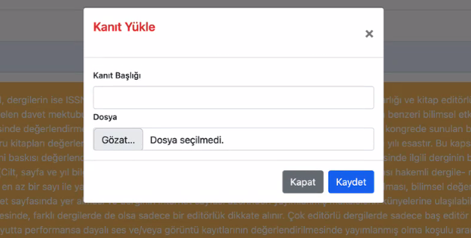
Şekil 14. Kanıt Belgeleri Yükleme Ekranı
- İlgili kanıt belgelerini bilgisayarınızdan seçip yükleyiniz.
- YÖKSİS’ten gelen her faaliyet için kanıt yükleme zorunluluğu bulunmaktadır. Verisi aktarılmakla birlikte, ilgili faaliyete yönelik başvuru sistemine kanıt belge/ler yüklenmediğinde “Onaya Gönderme” işlemi yapılamamaktadır.
- Kanıt/lar yüklendikten sonra ilgili faaliyetin altında “Kanıtlarım” sekmesi ile yüklenen kanıtları görüntülenebilir, silinebilir veya değiştirilebilir.
- Akademik Teşvik başvuru süresi sonuna kadar belge yükleme, değiştirme ve düzenleme işlemleri yapılabilecektir. Başvuru Kurul Onayına Gönderildikten sonra değişiklik yapılamayacaktır.
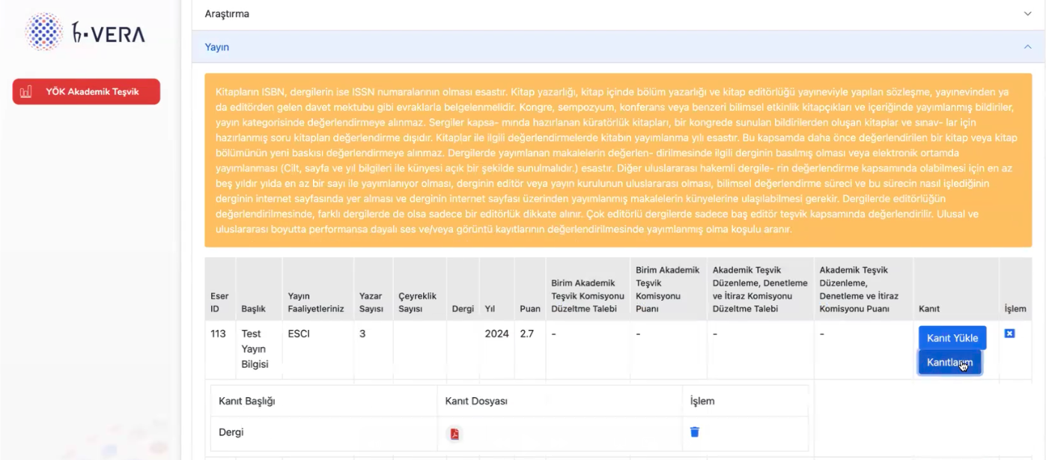
Şekil 15. Kanıtlarım Ekranı
- Tüm kanıtlar yüklendikten sonra, “Devam” veya “Kaydet” butonuna tıklayınız.
- “Puan Özeti” alanında akademik teşvik puanınızı kontrol ediniz (ekranda ilgili puanlar görüntüleniyor olmalıdır).

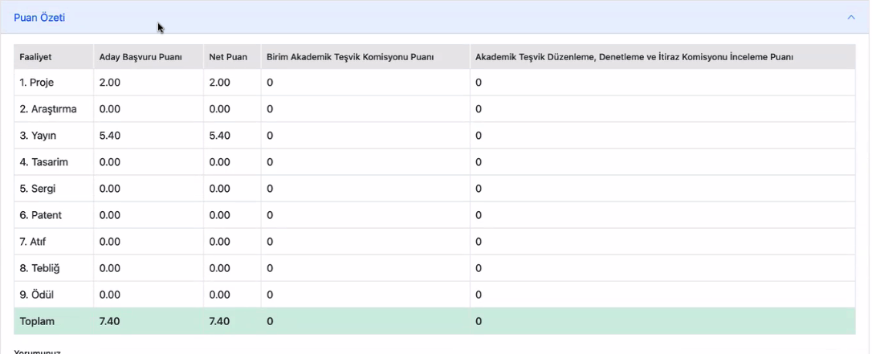
Şekil 16. Akademik Teşvik Başvuru Puan Özeti

8. Başvuru Dosyasının Birim Akademik Teşvik Komisyonu Değerlendirilmesine Sunulması
Gerekli tüm kontrollerin sağlanmasının ardından, başvuru dosyası sistem üzerinden birim komisyonu incelemesine sunulur.
- Belgelerinizin ve puan bilgilerinizin eksiksiz olduğundan emin olunuz.
- Birim Akademik Teşvik Komisyonuna bir yorumunuz varsa, ekranda görüntülenen yorum kısmında açıklamalarınızı iletebilirsiniz.
- Ekranın altında yer alan “Kurul Onayına Gönder” sekmesine tıklayınız.
- Açılan onay penceresinde “Evet” veya “Onaylıyorum” seçeneğine tıklayınız.

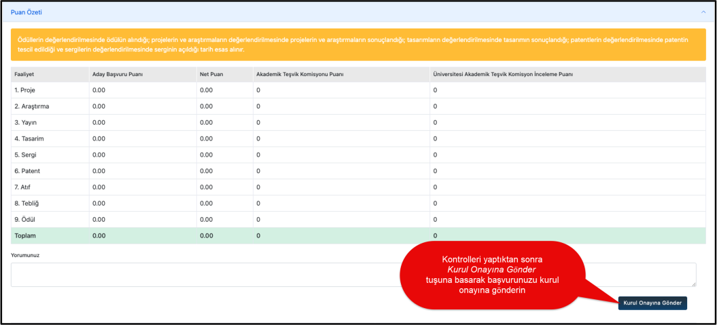
Kontrolleri yaptıktan sonra Kurul Onayına Gönder
tuşuna basarak başvurunuzu
kurul onayına gönderin
Şekil 17. Birim Teşvik Komisyonuna Gönderme Ekranı
Not: Kurul Onayına Gönder butonuna bastığınızda;
Kanıt dosyası yoksa kurul onayına gönderemezsiniz.
Toplam puanınız 30 puanın altındaysa kurul onayına gönderemezsiniz.
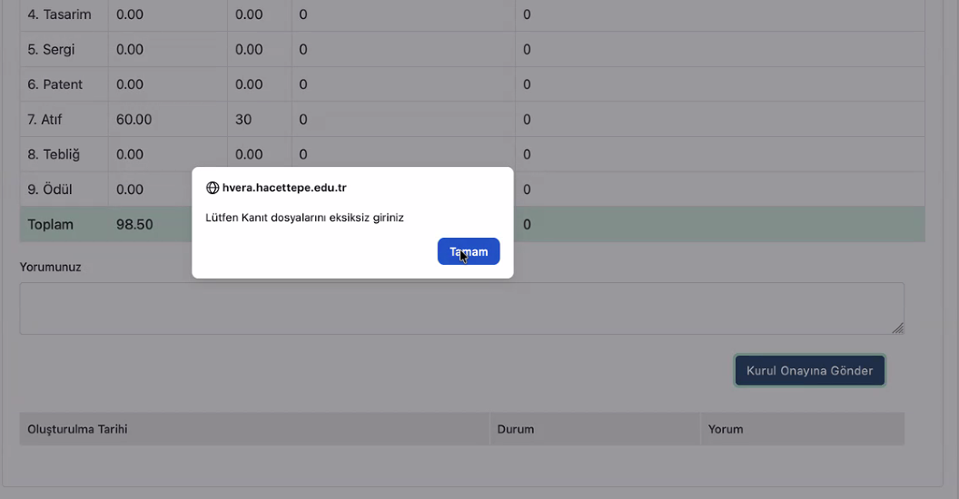
Şekil 18. Eksik Belge Uyarısı

9.Başvuruda Değişiklik Yapılamaması
'Kurul Onayına Gönder' işlemi gerçekleştirildiğinde, başvurunuz, birim teşvik komisyonu incelemesine sunulur ve akademik teşvik ödeneği başvuru takvimine göre üzerinde değişiklik yapılamayacak şekilde sistem tarafından korunmaya alınır.
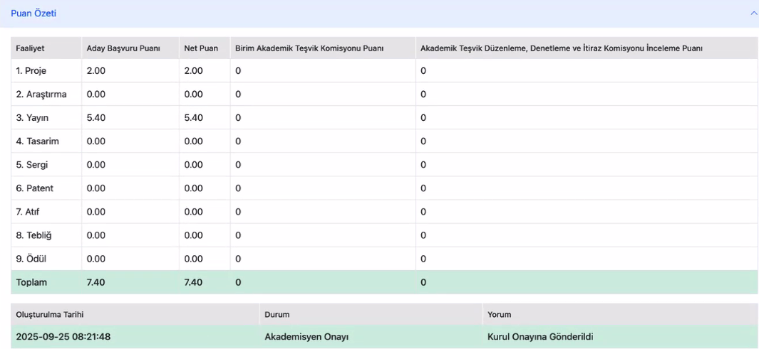
Şekil 19. Birim Teşvik Komisyonu Onay Ekranı
Bu aşamadan itibaren sistemde tüm sekmeler pasif hale getirilir ve başvuru kapsamında herhangi bir değişiklik yapılamaz.
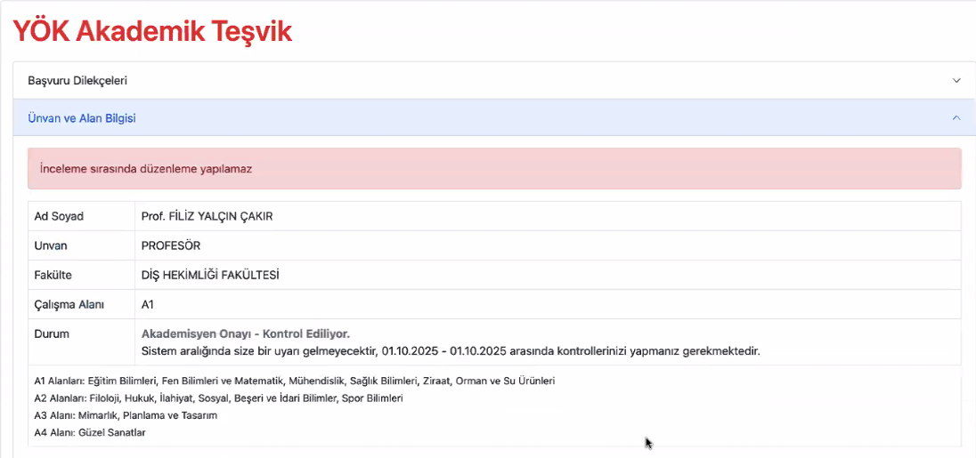
Şekil 20. Bilgilendirme Ekranı

Uyarı metinleri ilgili tarihler ile bilgilendirme verilmektedir.

Şekil 21. Açıklama Ekranı I

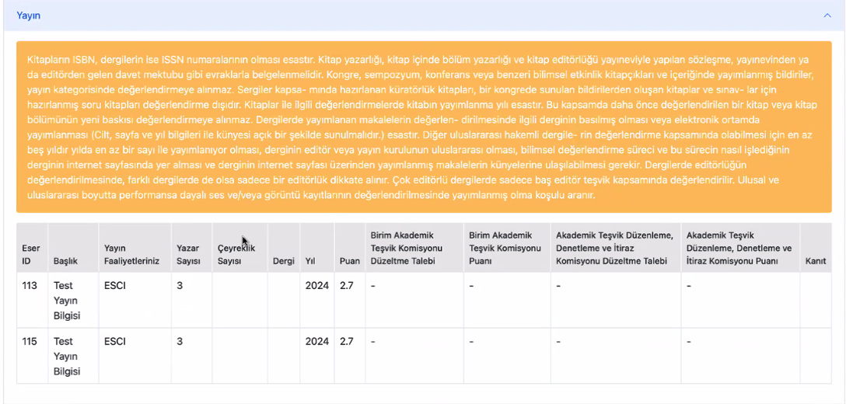
Her konu altında açıklama metinleri yer almaktadır.
Şekil 22. Açıklama Ekranı II
- Başvurunuzun alındığına ve değişiklik yapamayacağınıza yönelik mesajı ekranda kontrol ediniz.
- Tüm sekmelerin pasif ve yeniden başvuru yapmaya kapalı olduğundan emin olunuz.

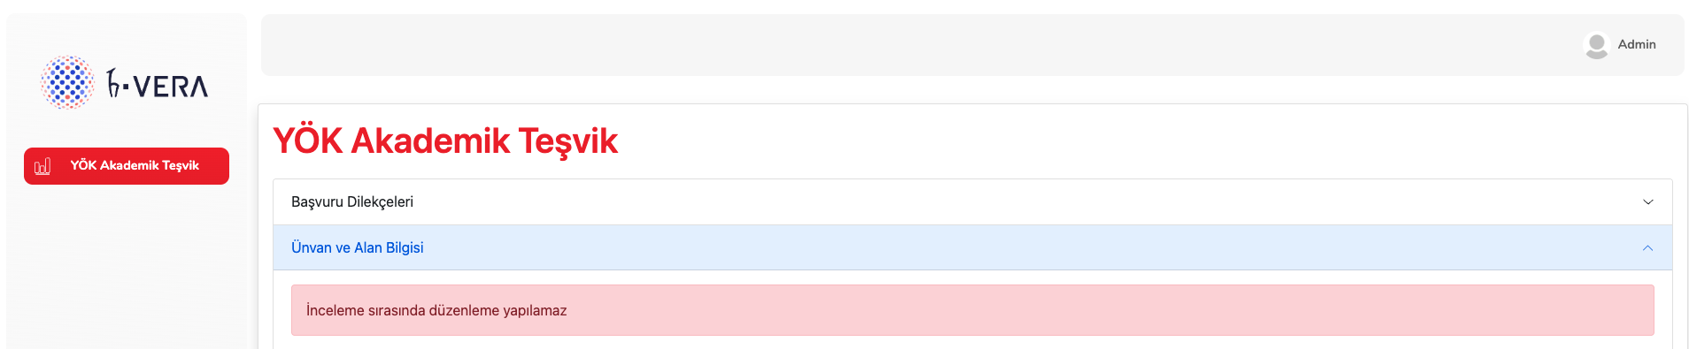
Kurul onayına gönderdikten sonra kurul incelemesi esnasında gönderinizde düzenleme yapamazsınız!
Şekil 23. Başvurunun Pasif Hale Geldiği Ekran
  - Tüm başvuru adımları sıralı ve zorunlu olarak ilerlemektedir.
  - Belgeler eksikse sistem sonraki adıma geçilmesine izin vermemektedir.
  - Veri güncellemeleri yalnızca YÖKSİS ile senkronize biçimde yapılabilir.

10.Düzeltme Ekranı
Birim Akademik Teşvik Komisyonu tarafından başvuru sahibine düzeltme talebi geldiğinde; başvuru sahibi sadece istenilen düzeltme talepleri ile ilgili değişiklik yapabilmektedir.
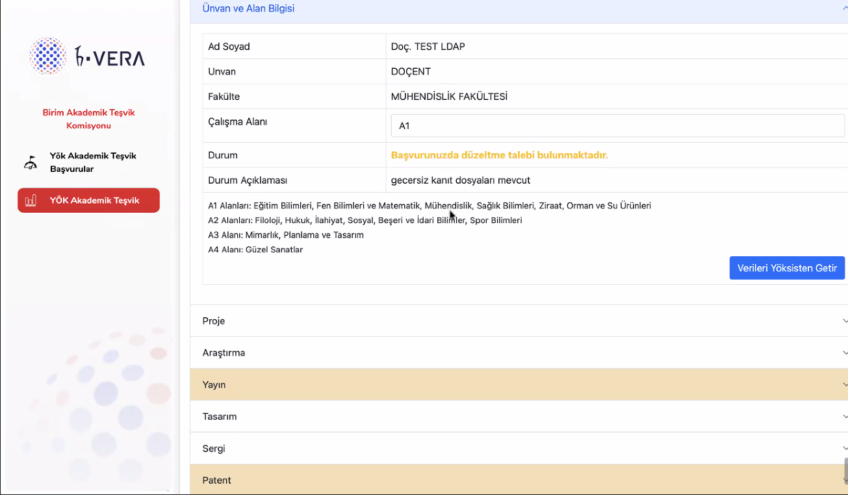
Şekil 24. Düzeltme Ekranı
Not: Başvuru sahibinin başvuru sırasında bir faaliyet içerisinde birden fazla verisi olabilir. Birim Komisyonu tarafından hangi alanda düzeltme talep edilmişse o alan aktif görülmektedir.
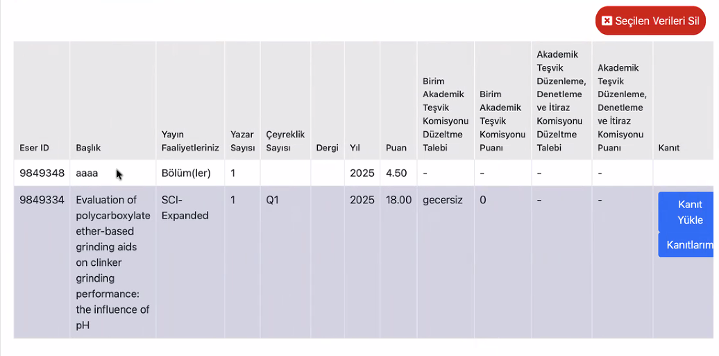
Şekil 25. Düzeltme Alan Ekranı

Başvuru sahibi düzeltmesini yaptıktan sonra, yorumunu yazarak birim komisyonu onayına göndermektedir.
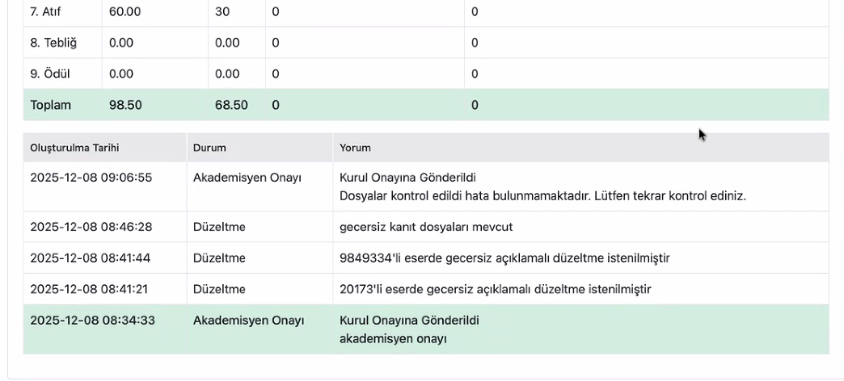
Şekil 26. Düzeltme Yorum Ekranı
11.Başvuru İtiraz Süreci
Akademik Teşvik Düzenleme, Denetleme ve İtiraz Komisyonu tarafından onaylanarak ilan edilen sonuçların ardından, belirtilen tarihler arasında itiraz süreci başlayacaktır. Bu süreçte başvuru sahipleri sisteme tekrar giriş yapabilecektir.
Sisteme giriş yapan başvuru sahibi, her bilimsel faaliyet (araştırma, yayın, proje, vb.) kapsamında yapılan düzenlemeleri ve eklenen düzeltme/değişiklik yorumlarını görüntüleyebilecektir.
Başvuru süreci ve itiraz süreci takvimi Üniversite yönetimi tarafından belirlenmektedir, üniversite web sayfasından güncel duyuruları takip ediniz.

